DIVISIÓN ENTERA DE POLINOMIOS: REGLA DE GAMBOA Y SOFTWARE DIDÁCTICO
REGLA DE GAMBOA Y SOFTWARE DIDÁCTICO DIVENPO

AUTORES: Michel Enrique Gamboa Graus
Dixán Santiesteban Feria
DIRECCIÓN PARA CORRESPONDENCIA: (michelgamboagraus@gmail.com)
Fecha de recepción:
Fecha de aceptación:
RESUMEN/RESUMO
En este artículo se presenta la regla de Gamboa, concebida para realizar la división entera de polinomios. La misma constituye una generalización con respecto a las reglas de Ruffini y Horner, pues se puede utilizar para dividir un polinomio por cualquier otro de grado menor o igual. El procedimiento que se emplea es más sencillo que el algoritmo general de división de polinomios y el método de los coeficientes indeterminados. Además, aquí se introducen variados ejemplos y un software con perspectiva didáctica, elaborados para incrementar las tecnologías y metodologías que permitan ayudar a profesores y estudiantes a enfrentar exitosamente esta temática a partir de esta novedosa regla, y hacerlo además desde las cualidades y potencialidades de la enseñanza virtual.
PALABRAS CLAVE/PALAVRAS-CHAVE: Polinomios, división, Álgebra.

WHOLE DIVISION OF POLYNOMIALS: GAMBOA’S RULE AND DIDACTIC SOFTWARE

ABSTRACT
Gamboa’s rule is introduced in this article. It is a new procedure created to develop the whole division of polynomials, which is simpler than the general algorithm for the division of polynomials and the method of undetermined coefficients. With this rule there is a gain in generality with respect to Ruffini’s and Homer’s rules, because it can be used to divide a polynomial by any polynomial of smaller or equal degree. Besides, it is explained a wide-ranging set of examples and presented a software with a didactic approach, made by the authors to increase the technologies and methodologies in order to help teachers and students to teach and learn this topic using this new rule successfully, also in a virtual scenery.
KEYWORDS: Polynomials, division, Algebra.

INTRODUCCIÓN
La diversidad de representaciones utilizadas en la didáctica de las matemáticas para cada sistema conceptual, junto con algunos de los modelos usuales de los correspondientes conceptos permite el estudio de diversas facetas y propiedades de un mismo concepto. Asimismo, esto posibilita la investigación e incrementa la preparación en el contenido específico objeto de estudio. Al respecto, nuestra experiencia en la búsqueda de esta diversidad para enseñar los temas que impartimos nos ha sumergido en exploraciones que han resultado en aportes como la regla de Gamboa para la división entera de polinomios, los triángulos de Michel y la caja de triángulos para el estudio de la Geometría fractal, entre otros.
El desarrollo histórico de las matemáticas nos ofrece una visión de las mismas en continuo progreso. Una buena parte de los matemáticos de todos los tiempos se ha propuesto hacer su contribución o poner su sello de identidad en alguna parte de este mundo fascinante, con el afán de que sean mejor comprendidas, sencillas y gustadas. En este artículo aprovechamos la oportunidad para presentar uno de los resultados de la creatividad que hemos tenido necesidad de implementar en el ejercicio de nuestra profesión.
Los polinomios son parte de un contenido que ha devenido tradicional en instituciones de nivel preuniversitario y en las universidades. Las operaciones con ellos se encuentran dentro de una rama que se desarrolla en una amplia y rica sección del Álgebra. Estas han sido consideradas por los estudiantes, tradicionalmente, como uno de los tópicos poco aplicable a otros campos diferentes del conocimiento, poco útil para ellos y demasiado abstracto. Es por estas razones que se les hace muy difícil, en ocasiones, apropiarse de ese conocimiento, a pesar de que se les plantea cuáles fueron las ideas y problemas que le dieron origen y significado.
El software que se presenta es de interés para contribuir a un mejor aprendizaje de la división de polinomios. El mismo fue elaborado como parte de la introducción y generalización de la regla de Gamboa. Esta constituye una generalización con respecto a las reglas de Ruffini y Horner, pues se puede utilizar para dividir un polinomio por cualquier otro de grado menor o igual. El procedimiento que se emplea es más sencillo que el algoritmo general de división de polinomios y el método de los coeficientes indeterminados.
Estas son las razones por las que fue elaborado este recurso tecnológico, para incrementar las tecnologías y metodologías que permitan ayudar a profesores y estudiantes a enfrentar exitosamente esta temática a partir de esta novedosa regla, y hacerlo además desde las cualidades y potencialidades de la enseñanza virtual. Esta puede servir de complemento para procedimientos anteriores.

DESARROLLO

Polinomios
Al igual que muchos otros temas en el proceso de enseñanza-aprendizaje de las matemáticas, este no está exento de dificultades para su tratamiento en los distintos niveles educacionales. Varias investigaciones hacen referencia a ello, entre ellas se pueden citar Chevallard, Bosch y Gascón (1997), al igual que Bolea, Bosch y Gascón (2004).
Al mismo tiempo, otros autores entre los que aparecen Quintero, Ruiz y Terán (2006) manifiestan que existe incertidumbre en los docentes por el desconocimiento de las razones que llevan a que los polinomios sean enseñados en las escuelas. Tal posición, además de ser negativa, es muy desmotivadora. Es común oír a profesores decir a sus estudiantes que estos no se utilizan en la vida diaria, lo que equivale a arrebatarles una parte del sueño de comprender y transformar el mundo que late en la mayoría de los seres humanos.
Los profesores debieran basar sus explicaciones de la utilidad de los polinomios no solo en función de lo que un hombre común haría el resto de su vida, sino también en correspondencia con lo que profesionales y científicos hacen en sus recintos con la tecnología que tienen disponible. Estos sirven para que funcione el mundo a nuestro alrededor. Los estudiantes debieran tener la oportunidad de conocer estas cuestiones mientras estudian este apasionante tema, si no vamos a tener que seguir lamentando la desmotivación que manifiestan hacia las matemáticas.
Los polinomios son muy utilizados tanto en matemáticas como en otras ciencias. Son usados en Álgebra abstracta y Geometría algebraica, así como en Análisis matemático para aproximar funciones derivables. Al mismo tiempo, las ecuaciones y funciones polinómicas tienen aplicaciones en una gran variedad de problemas, desde la Matemática elemental hasta la Física, Astronomía, Geología, Química, Medicina, Biología, Farmacología, Economía, Ingenierías de varios tipos (industrial, eléctrica,…), ciencias sociales, entre otras áreas.
Sin embargo, los polinomios sí son muy útiles también en los contextos de nuestras vidas. No solo se aplican en las profesiones sino que son necesarios para que existan las cosas que usamos. Si se quiere mejorar la calidad de la educación matemática que ofrecemos, entonces es necesario trabajar en función de estos aspectos motivacionales. Se ha de educar igualmente para el futuro y no solo para la vida diaria inmediata.
Los polinomios se emplean en muchas cosas que dependen de ellos. Un número significativo de máquinas, que simplifican nuestras labores y adelantan el trabajo resolviendo los problemas con solo presionar teclas, no existirían sin la aplicación de ellos. Una gran parte de las tecnologías, que tanto valoramos y de las que tanto dependemos, no existiría sin polinomios. Son, definitivamente, importantes y muy valiosos. Los estudiantes deberían saberlo mientras aprenden sobre ellos.
Los polinomios son utilizados, actualmente, en multiplicidad de funciones. Algunos ejemplos de sus aplicaciones se pueden encontrar en el estudio de la estructura molecular de las proteínas, la mecánica de los fluidos, el pronóstico del clima. Se utilizan además para estudiar la propagación de una enfermedad, la construcción de edificios, autos, celulares, computadoras, internet, robots, películas con animaciones en 3D, entre muchas otras aplicaciones. Es importante hacer que los estudiantes que se adentren en el estudio de esta temática entiendan que tales utilidades dependen de ellos.

División entera de polinomios
Para los que han enfrentado la división de polinomios es conocido que el propósito es calcular dos desconocidos cociente y resto, partiendo de dos conocidos: dividendo y divisor. Hallar el cociente de la división del polinomio A por el B (B≠0), de grados m y n (m ≥ n) respectivamente es determinar uno Q y otro R tales que A=B·Q+R, con la condición de que el grado de R sea inferior al de B. Los polinomios A, B, Q y R se llaman por ese orden, dividendo, divisor, cociente y resto de la división entera.
En general, a los estudiantes se les presenta una forma de dividir polinomios y no se les plantea la necesidad de recurrir a otro tipo de técnicas en función del mismo resultado, lo que genera la carencia de cuestionamientos sobre la utilidad, la justificación y el alcance de las técnicas matemáticas que se utilizan. Esta situación se agrava cuando los profesores, como regularidad, preparan un escenario para que estas funcionen sin ningún conflicto en las tareas matemáticas que proponen. Así va desapareciendo el tratamiento de otras técnicas cada vez más eficaces para englobar las continuas ampliaciones del campo de ejercicios, problemas y actividades que se deben enfrentar.
Para dividir polinomios se pueden utilizar varios métodos, cuyos procedimientos presentan reglas particulares que facilitan la resolución de la división. Algunos de ellos son los siguientes:
• Método clásico o general
• Método de los coeficientes separados
• Método de Horner
• Método de los coeficientes indeterminados
• Regla de Ruffini
El método clásico o general es el que se acostumbra a utilizar para obtener Q y R cuando se dan los polinomios A y B. Este se basa en la siguiente regla práctica de la división entera: Una vez ordenados el dividendo y el divisor en potencias descendentes de la variable se obtiene el primer término del cociente dividiendo el coeficiente mayor del dividendo por el coeficiente mayor del divisor. El primer resto parcial resulta restando del dividendo el producto del divisor por el coeficiente mayor del cociente (primer término); dividiendo ahora el primer término de este resto parcial por el primero del divisor se calcula el segundo del cociente, y así sucesivamente, hasta llegar a un resto parcial cuyo grado sea inferior al del divisor o cero. Este último resto parcial es el resto de la división. (División euclidiana). El coeficiente mayor de un polinomio de una sola variable es el del término en el que la variable tiene mayor exponente; si el divisor está ordenado en potencias descendentes de la variable entonces es el primero de ellos.
Ejemplo, al dividir 6x⁴+x³-2x+4 por 2x²+3x-4 se obtiene:
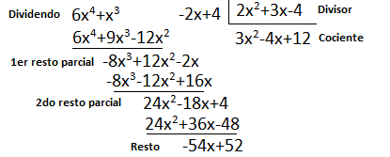
Es conocido que aplicando el método de los coeficientes indeterminados se puede hallar el cociente y el resto de la división de un polinomio entero en x por un binomio de la forma x-c. En la práctica la operación se realiza siguiendo la regla de Ruffini, y se designa de la forma que muestra el siguiente ejemplo: Dividir x⁴+3x³+4x²+8x+5 por x+2.
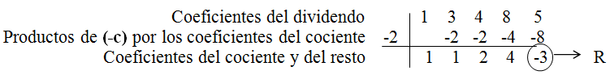
El primer coeficiente del cociente es 1; los demás se obtienen, conforme a la regla, multiplicando el anterior por –2, que funge como (–c), y sumando el producto con el coeficiente correspondiente del dividendo; el resto se halla multiplicando el último coeficiente del cociente, que es 4, por –2 y sumando con el último coeficiente del dividendo, que es 5. El cociente buscado es, entonces, x³+x²+2x+4 y el resto es –3.
Al respecto Fonseca, Bosch y Gascón (2005) manifiestan su preocupación sobre el uso sistemático de la regla de Ruffini para la resolución de ecuaciones polinómicas con coeficientes enteros. Según ellos esto ha generado en los estudiantes una idea bien robusta de que las ecuaciones polinómicas de grado mayor que 2 con coeficientes enteros, o tienen alguna raíz entera que se puede calcular por Ruffini o no tienen ninguna raíz.
El procedimiento que utiliza Divenpo para desarrollar la división es la novedosa regla creada por Michel Enrique Gamboa Graus, uno de los programadores de este software. La misma es más simple que el algoritmo general, fundamentalmente a partir de que solo trabaja con números en los cálculos intermedios, y está basada en el método de los coeficientes indeterminados.
En ella se considera el polinomio divisor como un binomio de la forma x-c, para luego apoyarse en la regla de Ruffini, con la particularidad de que (c) puede tener más de un coeficiente. Con ella se gana en generalidad con respecto a las reglas de Ruffini y Horner, pues no solo se puede dividir un polinomio por un binomio o por un polinomio que se pueda descomponer en factores, sino que se puede utilizar para dividir por cualquier polinomio de grado menor o igual. Con respecto al método de los coeficientes indeterminados es más sencilla y menos trabajosa, además se reducen los riesgos de posibles errores de cálculo.

Regla de Gamboa para dividir polinomios
La regla de Gamboa para la división entera de polinomios se basa en una sucesión de indicaciones con carácter algorítmico, compuesta por un sistema de operaciones que deben llevarse a cabo para la división entera de polinomios. La misma se ejemplifica con la misma división de 6x⁴+x³-2x+4 por 2x²+3x-4 como sigue:
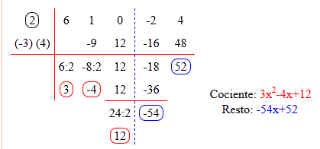
La sucesión de indicaciones se muestra con el ejemplo y es la siguiente:
- Extraer los coeficientes del dividendo ordenados en potencias descendentes de la variable y colocarlos en la parte superior de una tabla similar a la utilizada en la regla de Ruffini.
- Trazar una línea separadora de cociente y resto. Si el grado del polinomio dividendo es m y el del divisor es n entonces se traza posterior a los (m-n+1) primeros coeficientes del dividendo en la tabla.
- Separar el divisor en un “binomio” de la forma (x-c), donde (x) es el término en el que la variable tiene mayor exponente y (c) lo forman los restantes términos.
  - Los opuestos de cada uno de los coeficientes de (c) se colocan en la parte superior izquierda de la tabla en su orden correspondiente, y encima se coloca el coeficiente de (x), que coincide con el coeficiente mayor del divisor.
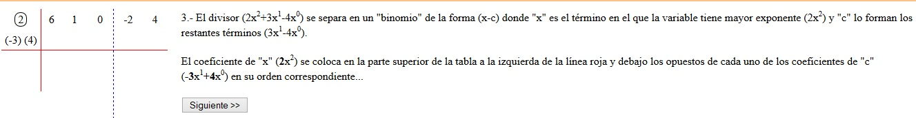
- Dividir el coeficiente mayor del dividendo por el coeficiente mayor del divisor, para obtener el primer coeficiente de la solución.
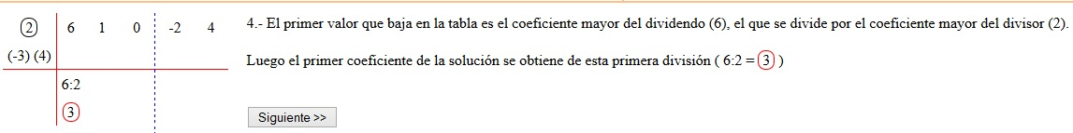
- Multiplicar cada uno de los opuestos de los coeficientes del divisor por el coeficiente de la solución obtenido en el paso anterior.
  - Colocar cada resultado debajo del otro valor que le sigue a la derecha.
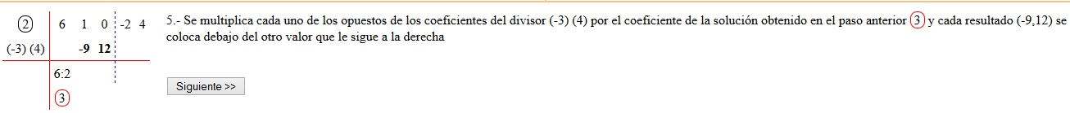
  - Realizar las sumas algebraicas indicadas.
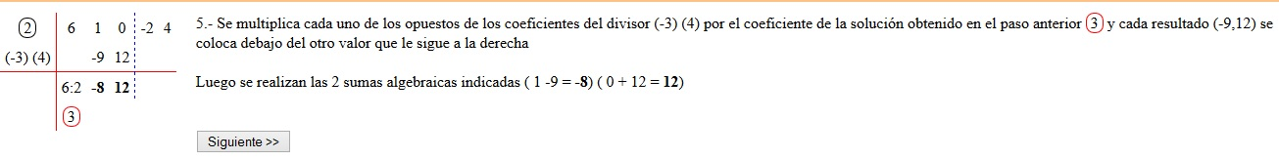
  - Chequear si la primera suma algebraica está a la izquierda de la línea separadora para continuar el procedimiento dividiendo esta por el coeficiente mayor del divisor, con lo que se obtiene el siguiente coeficiente de la solución y se repite 5.
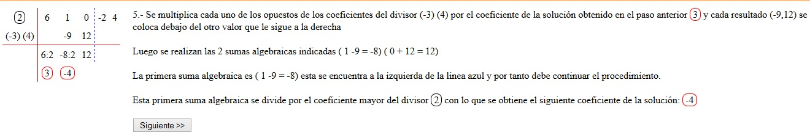
En este caso se repite 5.
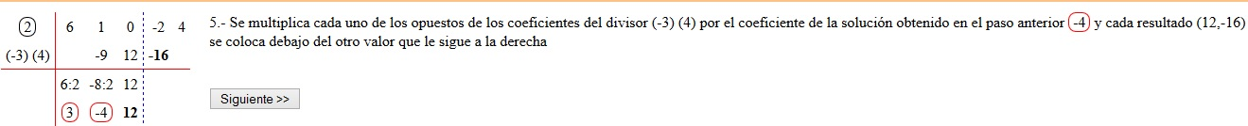
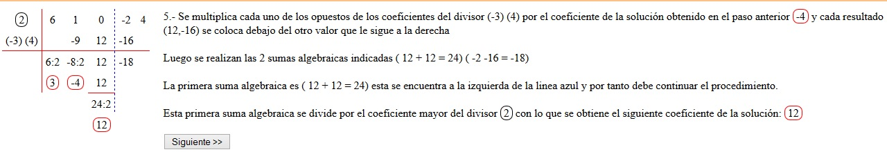
En este caso se vuelve a repetir 5 porque la primera del grupo de sumas algebraicas está a la izquierda de la línea separadora.
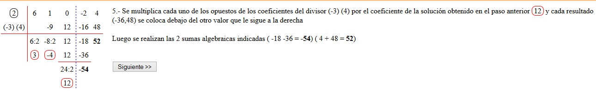
  - Si la primera suma algebraica se encuentra a la derecha de la línea separadora termina el procedimiento y cada uno de los valores obtenidos son coeficientes del resto de la división.
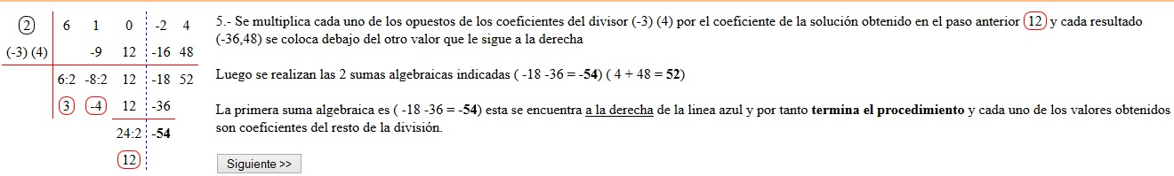
- Dar la solución separada en cociente y resto.
  - Para el cociente: Se extraen los coeficientes de la solución a la izquierda de la línea separadora. Comenzando de izquierda a derecha el primer exponente de la variable será la diferencia entre el exponente mayor del dividendo y el exponente mayor del divisor, y así los restantes coeficientes estarán ordenados en potencias descendentes.
  - Para el resto: Se extraen los coeficientes de la solución a la derecha de la línea separadora. Comenzando de derecha a izquierda el primer exponente de la variable será el menor exponente que aparezca, ya sea en el dividendo o en el divisor, y así los restantes coeficientes estarán ordenados en potencias ascendentes.
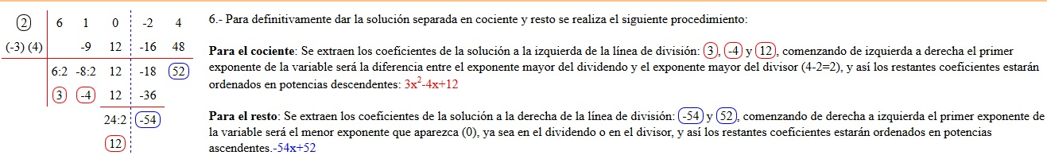

Software didáctico Divenpo
Para realizar la división entera de polinomios según la Regla de Gamboa es posible apoyarse en las cualidades y potencialidades que brinda Divenpo. Este es un software con perspectiva didáctica que es nombrado en correspondencia con las primeras letras de las principales palabras de su función. Este permite calcular la división entera de dos polinomios introducidos por el usuario. Se espera que el trabajo con él contribuya a un mejor entendimiento en el enfrentamiento a este contenido en las instituciones educativas. El profesor puede encontrar una buena cantidad de ejemplos y ejercicios con él para llevarlos al proceso de enseñanza-aprendizaje de esta temática.
Existe un sinnúmero de software que pueden ser empleados para calcular esta división entre polinomios. No obstante, estos presentan limitaciones con respecto a la entrada de los datos (por ejemplo para el polinomio -2x³+8x² se debe introducir -2*x^3+8*x^2) o al procesamiento de la información al no ser esta su aplicación fundamental. Esto se distingue fundamentalmente desde el punto de vista didáctico para la asimilación de este concepto.
En Derive por ejemplo no se puede utilizar el operador “/”, se tienen que usar los comandos “quo” y “rem” para obtener los resultados deseados. Para trabajar con polinomios en Mathlab hay que tener en cuenta que estos son vectores. GNU Octave se puede usar en modo comando en un lenguaje similar al utilizado por Mathlab. Maxima, un motor de cálculo con el que se pueden realizar operaciones numéricas o simbólicas, es un sistema de propósito general que no brinda las bondades didácticas de sistemas especializados para los cálculos específicos. De manera similar sucede con muchos otros que se podrían utilizar en lugar de Divenpo.
El producto es portable, por lo que no requiere instalación. Está programado en la plataforma Web, requiriendo para ello el lenguaje javascript en el cliente y utilizando la librería jQuery para dinamizar la programación. Esto hace posible explotar las características de la red, la cual permite expandir la información y ser consultada. De esta manera se está en condiciones de situarlo en un portal, sitio o página Web para que profesores y estudiantes tengan acceso a él y puedan utilizarlo con regularidad, tanto en el trabajo durante la clase como en su estudio fuera de ella. Por ejemplo, se puede acceder a Divenpo en el portal Web del centro de Estudios de Didáctica de la Universidad de Las Tunas con el URL siguiente: http://mavelab.ult.edu.cu/divenpo. Para su utilización solo es necesario un navegador Web del gran número de los disponibles, entre los más utilizados están Mozilla Firefox, Opera, Internet Explorer, Google Chrome, y otros.
Para poder aprovechar al máximo todas las posibilidades que este brinda, se deben conocer bien todos los elementos que componen cada una de sus pantallas. El mismo dispone de cuatro secciones de trabajo en las que se puede trabajar en correspondencia con los objetivos que se persigan. Estas secciones dotan de diversidad al funcionamiento de Divenpo en el trabajo con la división entera de polinomios.
El mismo se puede utilizar en la sección básica inicial para realizar este tipo de cálculo algebraico, en la sección “Paso a Paso” como recurso didáctico en función de asimilar el procedimiento para hacerlo, o en las secciones “Ejemplos” y “Ejercicios” como una útil herramienta proveedora de un variado conjunto de ejemplos y ejercicios para ser utilizado por los involucrados en el proceso de enseñar y aprender este tópico en las instituciones educativas. Cada una de las secciones posibilita la selección de las demás para trabajar en ellas.

Divenpo: Sección básica inicial
Esta sección funciona como calculadora para dividir polinomios. En ella se brinda la posibilidad de seleccionar los grados de dos polinomios e introducir sus coeficientes para dividirlos. Divenpo dispone de una parte de la pantalla en la que se ofrecen los 3 pasos necesarios para obtener la división entera de dos polinomios. Los mismos son:
- Seleccione el grado del dividendo y del divisor.
- Introduzca los coeficientes a cada uno de los términos, de no introducir datos será considerado el coeficiente como cero (0).
- Genere los polinomios haciendo clic en el botón correspondiente. (Se refiere al botón “Generar polinomios” si quiere obtener la respuesta directa del cociente y el resto, o se refiere al botón “Paso a Paso” si quiere una respuesta en detalles de su procedimiento de solución).
Una vez realizados los pasos correspondientes, Divenpo mostrará el cociente y resto resultado de la división de los dos polinomios introducidos por el usuario. Al mismo tiempo, quedará en la pantalla el resultado de cada paso realizado para calcularlos siguiendo la regla de Gamboa como procedimiento de cálculo.

Divenpo: Sección Paso a Paso
Esta es una sección, fundamentalmente, para ser utilizada como recurso didáctico en función de asimilar cada uno de los pasos del procedimiento de división de los polinomios generados desde cualquiera de las otras tres secciones, siguiendo la regla de Gamboa. En ella se requiere de tener dos polinomios previos que funcionan como dividendo y divisor. Los mismos pueden haber sido introducidos y calculados en la sección básica inicial, aunque también pueden ser generados desde la sección de ejemplos, o desde la de ejercicios.
De tal forma, esta es una sección a la que se puede acceder desde cualquiera de las demás. Se puede tener acceso a ella haciendo clic en el botón “Paso a Paso” después de haber realizado algún cálculo en la sección básica inicial, o desde alguna de las otras secciones en las que ya se obtienen automáticamente los polinomios. En ella se brinda la posibilidad de avanzar hacia los siguientes pasos haciendo clic en el botón “Siguiente”:
- Extraer los coeficientes del dividendo.
- Trazar línea separadora de cociente y resto.
- Separar el divisor en un “binomio” de la forma (x-c).
- Calcular el primer coeficiente de la solución.
- Obtener cada coeficiente de cociente y resto.
- Dar solución separada en cociente y resto.

Divenpo: Sección Ejemplos
Esta es una sección que es empleada como una útil herramienta proveedora de un variado conjunto de ejemplos. Cada vez que se haga clic en el botón “Ejemplos”, Divenpo generará un ejemplo de esta división entera de polinomios en el que los cálculos por realizar no serán un obstáculo para comprender el procedimiento de la división. Así, todos los cálculos serán entre números enteros con polinomios desde grado cero hasta solo grado 9. Además, permite modificar los coeficientes de los escaques mostrados para, una vez que se haga clic en el botón “Generar Polinomios”, obtener variaciones intencionales del ejemplo deseado. Cada vez que se haga clic en el botón “Ejemplos” se obtiene uno con características diferentes, pero con facilidades para los cálculos.
Si se desea ver en detalles la solución del ejemplo resuelto que genera Divenpo, entonces el usuario solo debe hacer clic en el botón “Paso a Paso”. Así se activará la sección que permite estudiar cada uno de los pasos del procedimiento de solución. De esta forma se inicia dicha sección para una explicación pormenorizada del desarrollo del ejemplo generado. La misma ya fue explicada en un momento anterior. Como en todas las demás se secciones se puede utilizar la tecla “tab” o la combinación de teclas “shift”+“tab” para utilizar el software con ayuda del teclado.

Divenpo: Sección Ejercicios
Esta es una sección que es empleada como una útil herramienta proveedora de un variado conjunto de ejercicios con diferentes características, de manera que permitan ejercitar el procedimiento. Cada vez que se haga clic en el botón “Ejercicios”, o en el botón “Generar”, Divenpo generará un ejercicio de esta división entera de polinomios en el que los cálculos por realizar no serán un obstáculo para fijar el procedimiento de la división. Así, todos los cálculos serán entre números enteros con polinomios desde grado cero hasta solo grado 9.
Divenpo muestra, en la pantalla de esta sección, los tres pasos que el usuario debe seguir para dar solución a los ejercicios generados. Así, se debe:
- Seleccionar los grados del cociente y del resto.
- Introducir los coeficientes a cada uno de los términos.
- Verificar la solución.
El ejercicio permanece visible mientras se entran los coeficientes de la respuesta. Esto permite desarrollar la habilidad porque si bien es necesario solucionar el ejercicio rápido, solo y bien, también se necesita hacerlo en el plano mental, con lo que necesitaría una referencia. Si al verificar la solución que introduce el usuario, esta es correcta, entonces Divenpo muestra en la pantalla el mensaje: “¡Correcto! Felicidades...”. Si al usuario verificar la solución que introduce esta es incorrecta entonces Divenpo muestra en la pantalla el mensaje: “Incorrecto, haga clic en el botón "Generar polinomios" para ver la solución o en "Paso a Paso" para ver el procedimiento...”.
Divenpo no ofrece directamente las soluciones a las divisiones una vez que se ha seleccionado la sección de ejercicios. Sin embargo, en ocasiones el usuario encuentra demasiadas dificultades que le impiden resolver el ejercicio propuesto. En casos como este se puede convertirlo en un ejemplo resuelto al hacer clic en el botón “Generar Polinomios”.
Así, automáticamente se cambiará hacia la sección básica inicial para hacer el cálculo con los polinomios que habían sido generados en el ejercicio en cuestión. De tal manera se puede tener acceso a la solución de cada uno de los ejercicios generados por Divenpo.
En el caso de que el usuario no comprenda bien la solución directa del ejercicio que se muestra, este puede hacer clic en el botón “Paso a Paso” para tener acceso a cada uno de los pasos del procedimiento de solución en la división planteada. Así, lo que en un primer momento estuvo en la sección “Ejercicios” para proponerlos, y luego estuvo en la sección básica inicial para ver la solución del ejercicio particular, se cambiará hacia la sección “Paso a Paso” para mostrar cada uno de los pasos en el procedimiento de solución con los polinomios que habían sido generados en el ejercicio en cuestión.
Otra variante para acceder al procedimiento de solución de un ejercicio propuesto es hacer clic solamente en el botón “Paso a Paso”. De esta forma se obvia el paso anterior que se hizo de ver la solución directa haciendo clic en el botón “Generar Polinomios”. De tal manera se pasa de una vez desde un ejercicio propuesto al estudio de cada uno de los pasos de la solución.
Divenpo también ofrece la posibilidad de generar ejercicios con condiciones específicas que, aunque en cada uno de ellos se utiliza el mismo procedimiento, estos llaman la atención sobre ciertas características que pueden ofrecer dificultades en el enfrentamiento a ellos. Esto lo convierte en una muy útil herramienta para los profesores en la selección y organización de ejercicios para garantizar el aumento gradual del grado de dificultad, como condición necesaria para la formación sistemática de habilidades y para asegurar que los estudiantes logren buenos resultados y sientan alegría por ello. Esto contribuye también a estimular la realización de nuevos ejercicios y crea un clima favorable para el aprendizaje en el tratamiento de este tópico.
Para que Divenpo genere este tipo de ejercicios es necesario que el usuario haga clic en la parte de la pantalla de esta sección que enuncia “(Haga su selección)”, de donde se desplegará un menú del que este debe seleccionar una de las opciones haciendo clic sobre la condición específica deseada y luego se debe hacer clic en el botón “Generar”.
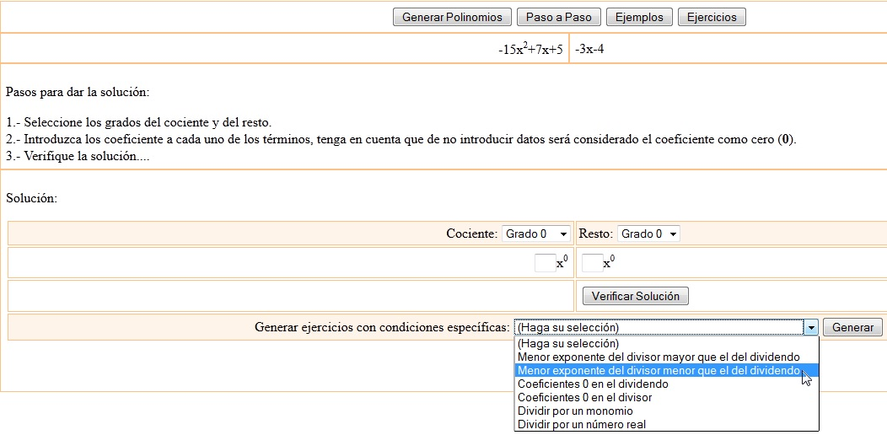

Análisis de resultados
Esta alternativa didáctica de la división de polinomios basada en la regla de Gamboa se aplicó en varias instituciones de Las Tunas, provincia oriental de Cuba. Así se implementó la utilización de la regla práctica y del software Divenpo tanto en el nivel preuniversitario como en dos de las tres universidades de la región.
La aplicación de métodos, el diseño de acciones, la toma de decisiones y medidas para implementar la alternativa exitosamente se desarrolló fundamentalmente a través de los siguientes momentos:
- Selección de los profesores.
- Diseño de acciones para enfrentar la resistencia al cambio de forma de enseñar la división de polinomios.
- Diseño de actividades didácticas por cada uno de los profesores.
Como consecuencia, seleccionamos profesores que reaccionaron de disímiles formas ante la solicitud de implementar la alternativa, en un proceso que tuvo diferentes matices por la magnitud de los cambios que propusimos en la forma de dividir polinomios y en los medios didácticos para hacerlo, lo que incrementó su complejidad y exigió mayor disposición a colaborar. Este obstáculo inicial reveló que, para implementar la regla de Gamboa y Divenpo, es necesario atender aspectos técnicos y humanos, y que la capacidad para tratar los últimos potencia el proceso de aceptación y adopción de esta forma de dividir.
Los profesores que escogimos finalmente comprendieron que los cambios estaban vinculados a la necesidad de la búsqueda de diversidad y actualización didáctica para enseñar los diferentes temas matemáticos, lo que se traduce en mayor preparación en el contenido específico objeto de estudio. Sin embargo, lo interesante de esta investigación es que la mayoría de las dificultades y facilidades, que obstaculizaron e impulsaron nuestra propuesta, estuvieron relacionadas con aspectos humanos del cambio. Entonces, el conjunto adecuado de técnicas y condiciones que permiten el aprovechamiento práctico de la regla y el software no basta para implementarlos en el proceso de enseñanza-aprendizaje de la Matemática.
La situación anterior provocó cierta inmovilidad en el proceso que implementamos. Algunos factores que favorecieron esto fueron la necesidad de mayor esfuerzo personal, falta de confianza en sus resultados, la falta de capacidad individual, que limitó el accionar concreto, las dificultades para el trabajo en equipo, la percepción de la falta de recursos, las dificultades para abandonar hábitos muy arraigados y la sensación de que el verdadero cambio no podía producirse. Los profesores expresaron su escasa autonomía para encarar las iniciativas realmente necesarias.
Como consecuencia, desarrollamos acciones para demostrar las ventajas de la nueva forma, las desventajas de no asumirla y fundamentalmente el carácter experimental de tal aplicación para valorar resultados en el aprendizaje de los estudiantes. Buscamos un cambio de mentalidad basado en la motivación para el cambio, por el aumento de conocimiento y concienciación. Además, aprovechamos la influencia de los motivados para ello. La aportación personal de los directivos, su confianza, fue crucial.
Al mismo tiempo, en un número significativo de profesores primó, durante el proceso de implementación, sentimientos de entusiasmo por la posibilidad de un proceso de enseñanza-aprendizaje con mayor variedad y las expectativas de crecimiento personal. Esto lo logramos con acciones dirigidas a comunicar la necesidad de la regla y el software, enfrentar la resistencia al cambio, generar el compromiso de los directivos, facilitar la participación del personal, pensar sobre la organización en forma integrada y medir el desarrollo del proceso.
Cuando estuvieron creadas las condiciones necesarias, entonces, cada uno de los profesores enfrentó el diseño de actividades didácticas tomando como bases nuestros aportes. Comprobamos que los profesores comprendieron el proceso y la pertinencia de la propuesta que hacemos. Al evaluar el impacto del empleo de la regla y el software percibimos un cambio en el estilo de aprendizaje de los estudiantes. Estos manifestaron satisfacción, consideraron que sus profesores estuvieron mejor preparados e impartieron mejores clases porque les ofrecieron mayor variedad en las alternativas y con mayor conexión con los conocimientos precedentes. También observamos el movimiento de un carácter reproductivo del proceso de enseñanza-aprendizaje hacia uno que estimula la reflexión y el protagonismo estudiantil.
CONCLUSIONES
La realización de la división de polinomios siguiendo la regla práctica que planteamos, y la implementación del software que proponemos para perfeccionar la mediación didáctica de su proceso de enseñanza-aprendizaje, dota a los estudiantes de nuevas herramientas en el enfrentamiento a este tópico. Esto permite a profesores y estudiantes indagar más sobre su propia práctica y fortalecer los conocimientos que poseen.
En el aspecto instructivo pueden conseguirse efectos positivos para los estudiantes con la Regla de Gamboa, ya que estos conocen la Regla de Ruffini y el método de los coeficientes indeterminados, por lo que pueden tener una participación más activa y reflexiva en la elaboración del objeto matemático división entera de polinomios. Esto podrían realizarlo a través de las experiencias escolares previas para que construyan y atribuyan significados a lo que aprenden. El profesor puede tomar la decisión de cuál o cuáles de estas nuevas representaciones emplear, atendiendo al diagnóstico pedagógico integral, y brindar un mejor tratamiento a los errores y potencial de los estudiantes.
Al mismo tiempo, el hecho de contar con Divenpo ofrece la posibilidad de calcular la división entera de cualesquiera dos polinomios. También se puede emplear como recurso didáctico en función de asimilar el procedimiento para hacerlo, y además se puede acceder a una buena cantidad de ejemplos y ejercicios con él para llevarlos al proceso de enseñanza-aprendizaje de esta temática.
REFERENCIAS BIBLIOGRÁFICAS
Bolea, P., Bosch, M. y Gascón, J. (2004). ¿Por qué la modelización está ausente de la enseñanza del álgebra escolar?. En: Quaderni di Recerca in Didattica, 14, (pp. 125-133).
Chevallard Y., Bosch, M. y Gascón, J. (1997). Estudiar matemáticas. El eslabón perdido entre la enseñanza y el aprendizaje. Ice Horsori Barcelona
Fonseca C., Bosch M., Gascón, J. (2005). El momento del trabajo de la técnica en la completación de organizaciones matemáticas: el caso de la “Regla de Ruffini”. (CD-ROM) En: MEMORIAS DEL I CONGRESO INTERNACIONAL SOBRE LA TEORÍA ANTROPOLÓGICA DE LO DIDÁCTICO. Universidad Internacional “Antonio Machado”. Baeza, España.
Quintero, R.; Ruiz D. y Terán, R. (2006). Sobre las interpretaciones del símbolo “x” en los Polinomios. Revista Educere. 10(33), 315-326.

Licenciado en Educación, especialidad Matemática-Computación. Doctor en Ciencias Pedagógicas. Profesor Titular. Coordinador de Investigaciones del Centro de Estudios de Didáctica de la Universidad de Las Tunas, Cuba.
Licenciado en Educación, especialidad Matemática-Computación. Master en Ciencias Informáticas y Profesor Asistente del Departamento de Informatización y Comunicaciones de la Universidad de Ciencias Pedagógicas “Pepito Tey”. Las Tunas, Cuba. Correo electrónico: dsf@ucp.lt.rimed.cu.

